Методическая разработка занятия на тему «Храм – Божий дом»

Разработали: Мерзлякова Л.А, воспитатель

МКДОУ д/с «Березка» г. Слободского Кировской области,

Зырянова С.В., заведующая

МКДОУ д/с «Березка» г. Слободского Кировской области

Цель: ознакомление детей с понятиями духовно-нравственной культуры посредством формирования представлений о православном храме, его значением в жизни людей.

Задачи:

Образовательные:

1. Дать представление о храме как о Божьем доме.

2.Познакомить детей с православными традициями.

Развивающее:

1.Развивать связную речь, воображение, логическое мышление.

2.Развивать эстетическое восприятие, способность передавать красоту храмов.

Воспитательные:

1.Воспитывать у детей любвь к Родине, к своему родному городу, его святыням, к семье.

2.Прививать навыки работы в группе, старательность.

Материал для занятия: картина с изображением храма, продукты совместного детско-родительского творчества (рисунки на тему «Храм – дом Божий»), строительные материалы, проект - чертёж, панно «Добрый мир», индивидуальный раздаточный материал, формы для аппликации, клей, салфетки, кисти, подставки для кисточек.

Интеграция образовательных областей: познавательное развитие, социально-коммуникативное развитие, речевое развитие, художественнно-эстетическое развитие.

Предварительная работа: ситуативные беседы о значение храма в жизни людей, разучивание подвижной игры, экскурсия в храм (дети вместе с воспитателем и родителями), рассматривание внутреннего убранства храма. Проведение выставки рисунков на тему «Храм – дом Божий».

Педагогические технологии: игровая технология (игра с применением ИКТ), аппликационный скрайбинг.

Ход непосредственно-образовательной деятельности

(Дети входят в группу и становятся возле доски).

Воспитатель.

- Дети, сегодня нам предстоит отправиться в путешествие по необычной

книге. Я совсем запуталась. Помогите мне, пожалуйста. О чем пойдет речь вы догадаетесь, если отгадаете загадки:

1.Мама, папа и братишка,

Кошка Мурка, даже мышка

Все живем под одной крышей

Лучше уголка не сыщешь.

И тепло, уютно в нем

Ну конечно это –

(Дом)

2. Этот дом - не просто дом:

Он красивый и с крестом.

Золотые купола,

Звонкие колокола!

Помолиться в этот дом

Ходят в трепете святом.

По утрам и вечерам.

Это православный…(храм).

Воспитатель:

-Дети, для чего нужен дом? (Дом нужен для того чтобы жить в нём. Собираться за праздничным столом. Иметь возможность укрыться от холода, жары или дождя).

-А для чего нужен храм? (Храм нужен для того, чтобы прийти , постоять и подумать в тишине о своих поступках, помолиться Богу).

-Как вы думаете, кто построил дом, а кто храм? (Дом и храм строили строители).

Воспитатель:

-Дети, как в старину, так и сейчас строительство храмов доверяют самым искусным мастерам, их называют «зодчие».

-Что нужно строителям, чтобы приступить к работе? (Проект – чертеж, строительная площадка, строительный материал, машины и оборудование). Вот сейчас мы с вами и поиграем.

Игра «Построй дом и храм».

Воспитатель: (Разделимся на две бригады. Первая бригада – строители, они будут строить дом. Вторая бригада – зодчие, они будут строить храм. Чертеж у нас есть (показ). Строительная площадка тоже (показ). А вот строительный материал для дома и для храма. Надо постараться и выбрать нужный. Самостоятельная работа детей под музыку).

Воспитатель:

- Вот мы и построили дом и храм. Но чего- то не хватает в наших постройках? (в наших постройках нет украшений).

-Для чего украшают здания? (Здания украшают для того, чтобы они были красивыми и разными, непохожими друг на друга).

-Хотите украсить постройки по своему замыслу так, как бы вам хотелось?

(Конечно, мы хотим украсить свои постройки). (Дети занимаются отделкой фасадов).

- Красиво у нас получилось, не правда ли? Дети, что вам нравится в наших домах и храмах, расскажите. (Дети выражают свое мнение)

Воспитатель:

Давайте расскажем стихи о доме и о храме.

1. Вот построили мы дом

Хорошо, уютно в нем

Потрудились мы на славу

Думаю, что будут рады

Здесь хозяева пожить

И детей своих растить.

Будут все молиться Богу

Не забудут в храм дорогу.

2.А мы создали этот храм

На радость, православным

Чтоб было где и им и нам

Задуматься о главном.

Чтоб люди помнили всегда

О всех страданиях Христа

Чтоб чувствовали сожаленье

И радовались Воскресенью!

(Звучит «Колокольный перезвон»)

Воспитатель: Дети, оба дома – и дом семейный и Дом Божий очень нужны людям и важны, как для тела, так и для души.

Физкультминутка.

Тук-тук молотком тут и там

Дети строят новый храм. ( дети имитируют стук молотка)

Молоточком по гвоздикам застучали (повернулись вправо – влево)

И гвоздики в доски быстро забивали

Строят крышу и крыльцо –

Получилось хорошо. ( руки вверх-вниз)

Вот идет маляр с ведром (имитация ходьбы)

Он покрасит новый храм. («Красят» плавные движения руками вправо-влево)

Воспитатель:

- Как еще по-другому называют храм? (Храм по-другому называют -церковь). Церковь - это особый дом, посвященный Богу.

Храм – это дом Божий, дом молитвы. Когда-то давно храм называли книгой для тех, кто не умел читать. Любой человек, посмотрев на изображения Библейских историй, сразу мог понять, о чем рассказывает дом Божий. Сейчас мы с вами попробуем точно так же «почитать» …и познакомимся с тем, что мы видим в нашем Храме.

Начнем мы с загадки:

Столик высокий, крышка с наклоном

Чтобы удобней было иконам

Из металла витой

Как называется он?..

(Аналой) (Показ картинки)

Воспитатель:

Правильно, аналой. Это место для главной иконы храма.

- Рядом с Аналоем стоит подсвечник, для чего он нужен? (Что бы ставить свечи и благодарить Бога за все, что он посылает или обращаться с просьбами).

Воспитатель:

А сейчас мы познакомимся с вами с самой важной частью храма.

Перед вами иконостас. (Показ картинки)

Иконостас - это изображения святых и ангелов, которые незримо присутствуют в Храме и молят Бога за людей.

- За иконостасом находится самое святое и самое таинственное место в Храме – алтарь. В алтарь могут заходить только священнослужители, мужчины, участвующие в службе. Чтобы войти в Алтарь нужно пройти через Царские врата. ( Показ картинки)

Воспитатель:

- Дети, кто служит в Храме? (Священник. Священник знает всё о храме и умеет правильно обращаться к Богу с молитвами о людях.)

Воспитатель:

- Дети, сейчас мы поиграем в игру и проверим, как вы поняли то, о чем мы говорили.

Дидактическая игра «В храме и около него».

(Всем детям предлагается выбрать по одной небольшой карточке с

изображением различных частей православного храма, предметов церковного убранства и церковной утвари: свечи, лампадка, купол, изображение креста, колокольни, иконостаса, семи свечника, паникадила и др.

В процессе игры детям дается команда собраться в две группы: одна

группа как бы «около храма», другая группа детей – «в храме», в зависимости от того, изображение какого предмета или части здания имеется у него на карточке. Ориентирами для сбора групп могут две крупные карточки: одна – с полным изображением храма, другая – с общим внутренним видом храма.

Выигрывает та группа, которая соберется быстрее. При этом, каждая группа выкладывает своё изображение.)

Игра «Что лишнее? (Дети выбирают нужные детали для аппликации «Храм – дом Божий»

Самостоятельная работа детей над панно «Храм – дом Божий».

(Дети садятся за столики с выбранными деталями и выполняют

аппликацию).

Воспитатель:

- Молодцы! У вас получились очень красивые храмы. Давайте сделаем выставку наших работ.

Воспитатель:

Дети, давайте поговорим.

- Что есть внутри дома? (Внутри дома есть кровати, диваны, полки, шторы, ковры, книги, иконы, посуда и т.д.)

- Что есть внутри храма? (в храме есть алтарь, аналой, иконостас, царские врата, подсвечники, распятье, лампады, иконы)

- Отличается ли храм внутренним убранством от дома? (Храм очень отличается внутренним убранством от дома. В доме ставят мебель, а в храме, Божьем доме специальная мебель, подсвечники, много икон, алтарь и т.д.).

- Как вы считаете, чем отличается храм от дома? (в храме по-другому расположены комнаты. Не во все комнаты можно заходить в храме. В храме вместо крыши купола и кресты. Есть колокольня, где расположены и звонят колокола).

- Понравилось ли вам путешествие в храм? Почему вы так думаете?

Воспитатель:

Мы сегодня прекрасно позанимались и у нас все получилось. Спасибо за работу!

Приложения

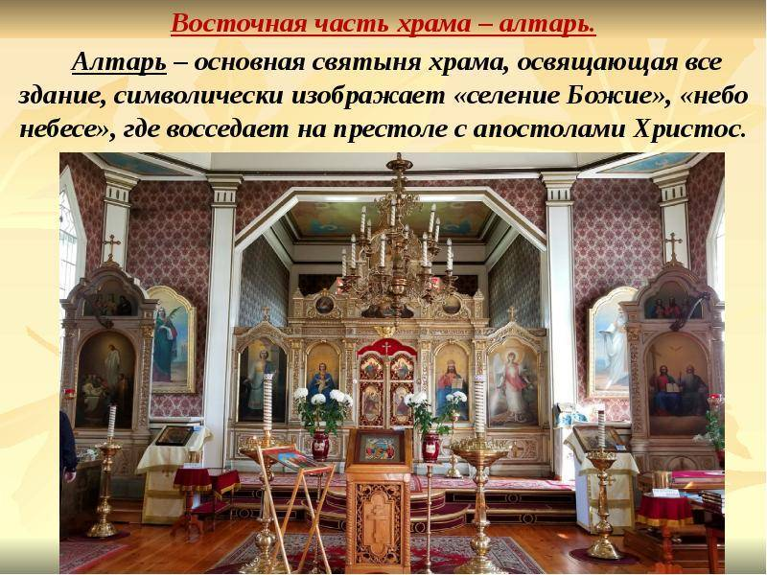

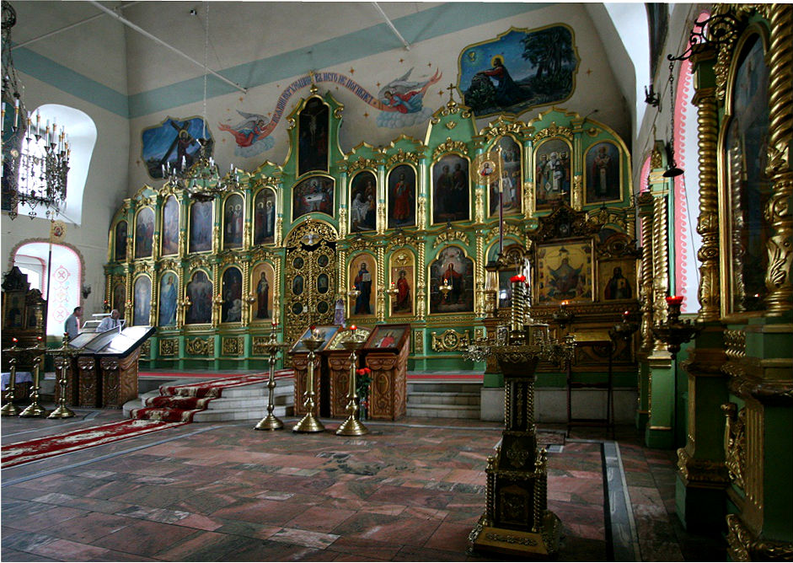

Подсвечники.

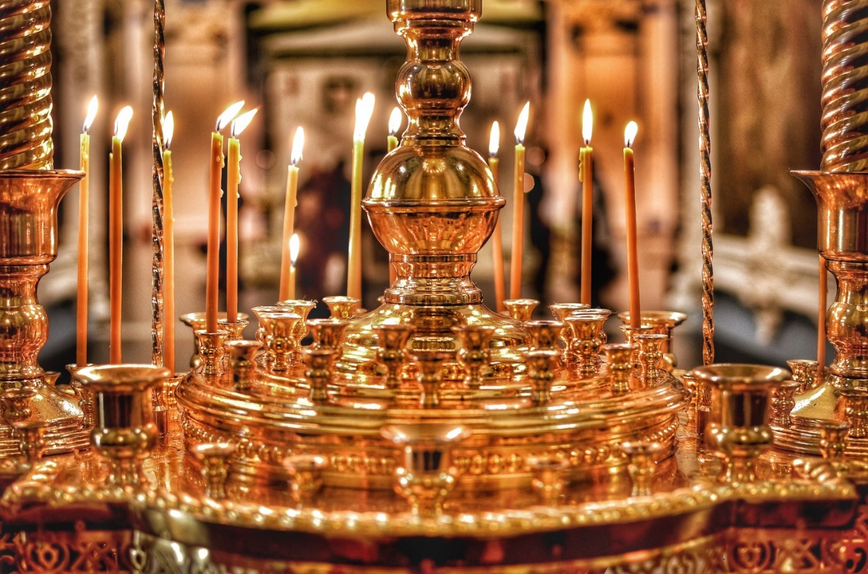

Иконостас.

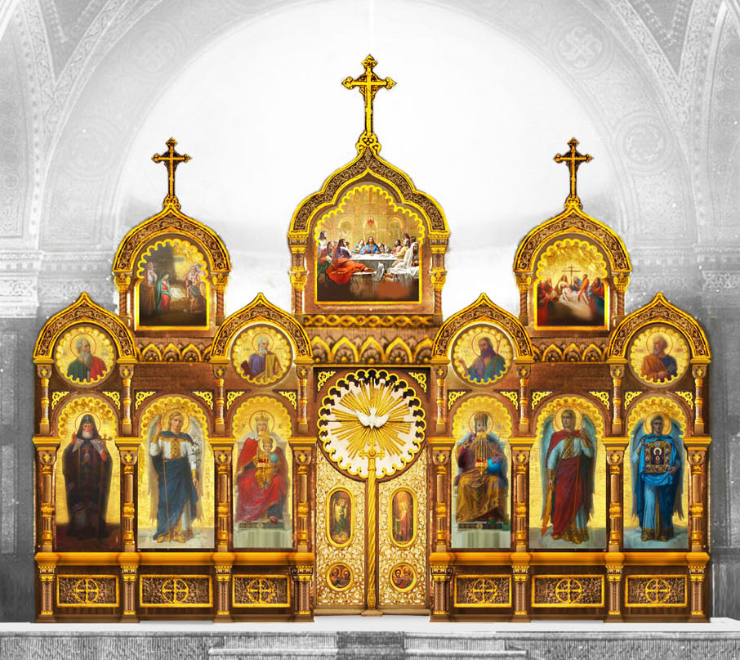

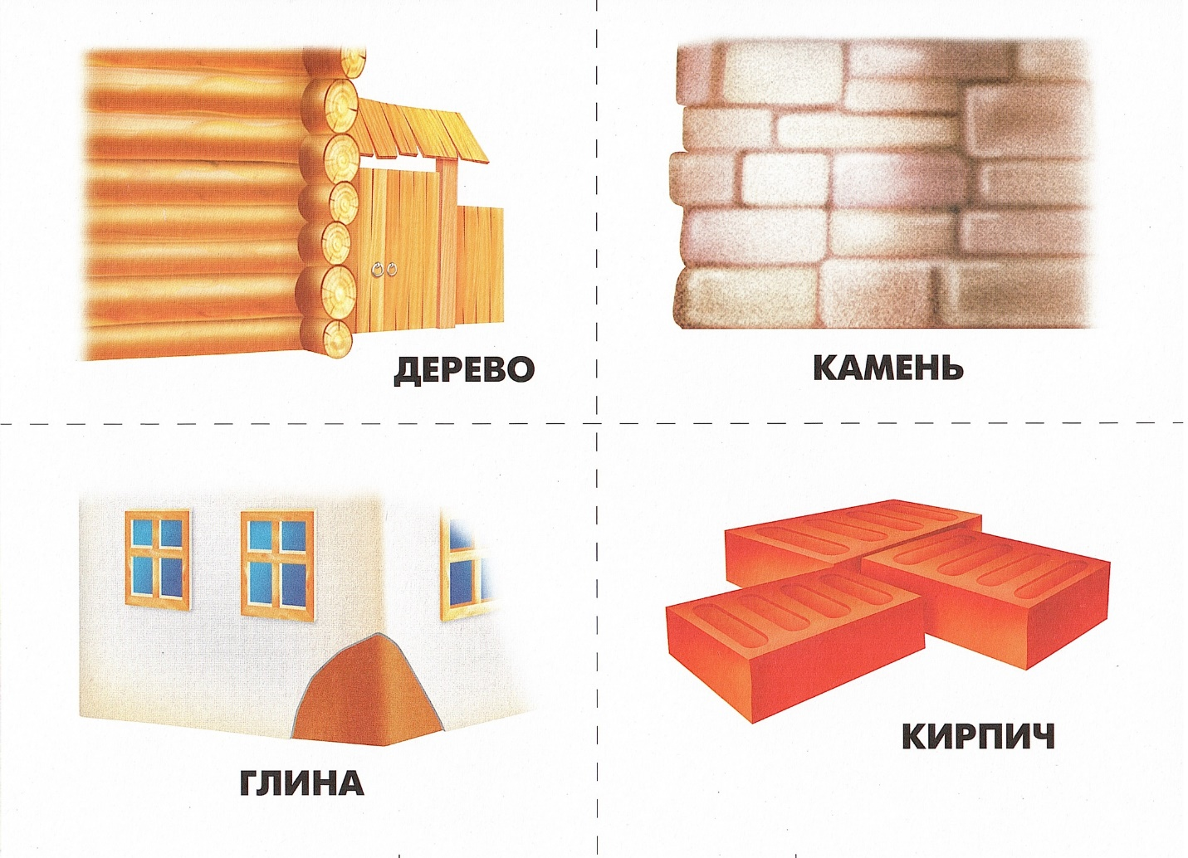

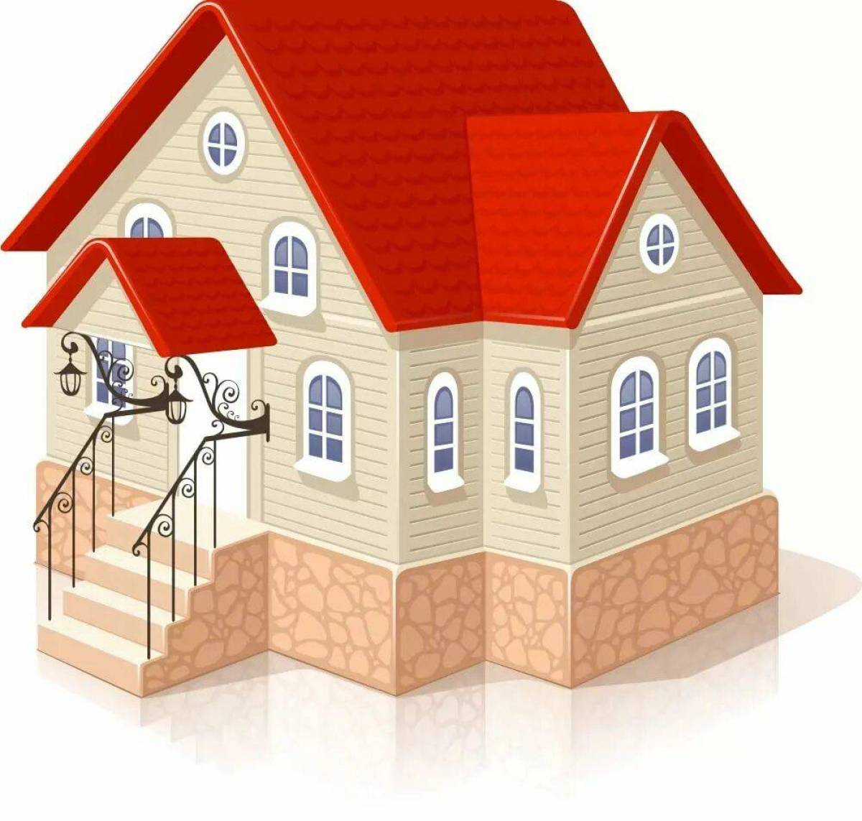
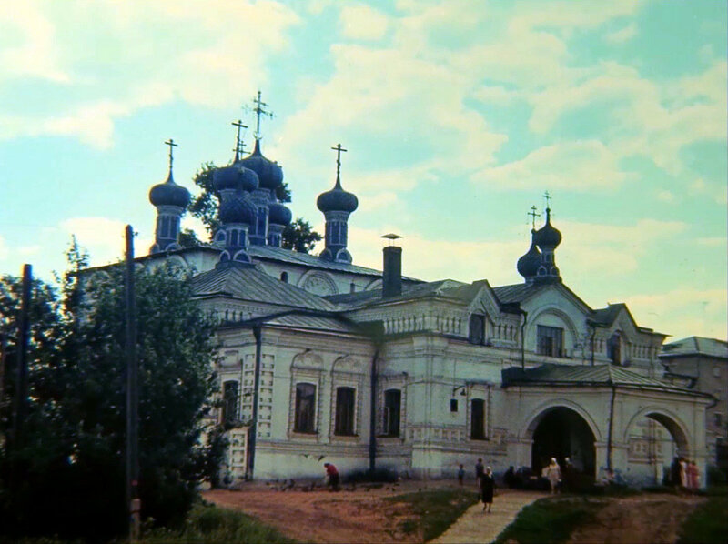

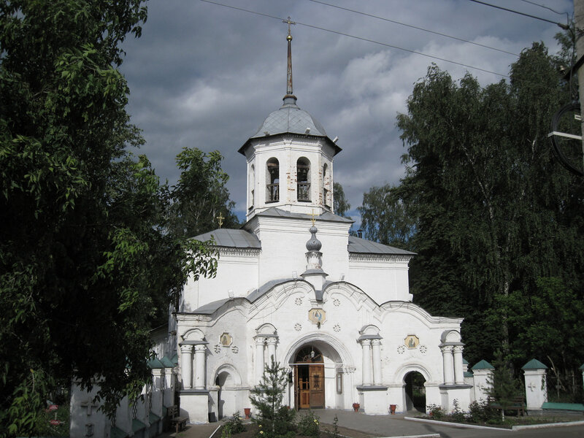
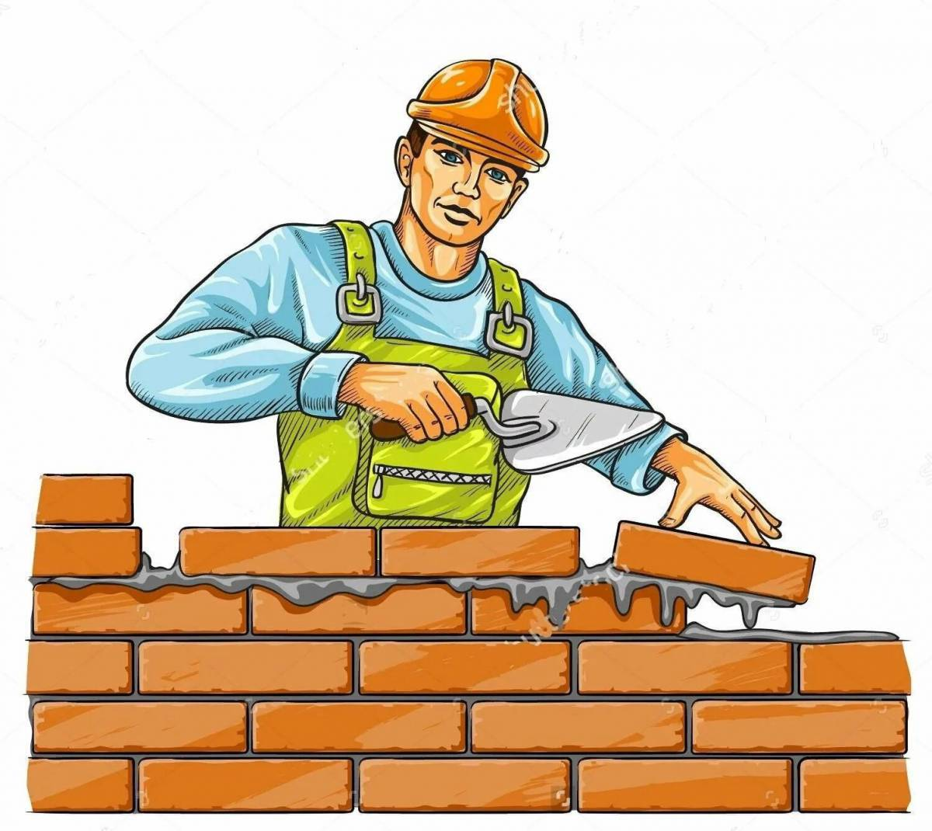

Слово алтарь, скорее всего, происходит от греческого altus – высокий. Первоначально этим словом обозначались камни, или площадки, устроенные для принесения жертв языческим богам (отсюда выражение «принести жертву на алтарь Отечества»).
У древних христиан (I–II вв.) алтарь – это особый стол, за которым в чьем-либо доме происходила агапа («вечеря любви»). Позднее в Православии алтарем стали называть престол храма, на котором совершается Таинство Евхаристии. У католиков же и протестантов понимание алтаря не претерпело изменений. (О престоле см. в фотоальбоме ПРЕСТОЛ)
Но поднимемся по ступенькам и войдем в алтарь.

